Atalhos da HTML

**Tags** **Oq ela faz**

H1 = sub titulo

P = paragrafo

<!-- --> Para adicionar um comentário que so vc pode ver no html

Mark= marcatexto n

Lorem= textos grandes aleatórios para teste

Crtl+shift+p para envelopar algum texto e colocar a tag nesse texto

Text-decoration: undeline para sublinhar, dentro da tag style

Text-align: right para o texto ficar a direita, dentro da tag style

Link: favicon para colocar imagem na parte superior do navegador

Style: na parte head e colocar style e depois body {, background-color

Ol= Ordem de listas posso adicionar a tag type na OL e assim escolher o tipo de numeração, se eu colocar start= e escolhe ro numero começa a contar do numero escolhido.

li= numerador de lista/ list itens

ul = Listas não ordenadas, usam símbolos no lugar de números. Temos tipos tb, com a TAG type, que são: disc, circle e square.

Dl = Lista de definição, na lista de definição usa-se as tags dt para o assunto da lista e dd para as informações do assunto. Ex: dt html e dd explicando oq é html.

A = para marcar um site no texto, para redirecionar. Para abrir em uma nova aba vc precisa colocar as tags: target= “_blank” rel=”external” para abrir em nova aba, ou target: _self mesma aba

<p><a href="pag02.html" target="_self">Ir para página 02</a></p>

Para criar uma segunda pagina no seu site, a pagina principal se digita index.html, a segunda pagina será pag002.html. para criar o atalho para sua segunda pagina também se usa a TAG A , e rel= “next” para a próxima pasta e prev para voltar.

Quando se coloca no rel= nofollow, vc não quer que siga, não coloca como seguro o site que te pagou a propaganda.

Fazendo link para download, usa-se a TAg A= local que esta o arquivo de download. Outra tag download e o nome do arquivo e type=”application/pdf se estiver em zip mais fácil, mesmo procedimendo porem o type seria “application/zip.

<h1>Links para downloads</h1>

    <ul>

        <li><a href="livro/01 - História da Internet.pdf" download="01 - Histótia da Internet.pdf" type="application/pdf">Baixar livro história da internet</a></li>

        <li><a href="livro/01 - História da Internet.zip" download="01 - Histótia da Internet.pdf" type="application/zip">baixar livro historia da internet em zip</a></li>

    </ul>

Abbr = Usada para mostrar uma explicação em um sigla.

Aula 11

Tamanho de imagens aula 06 verificar:

Começamos criando um novo arquivo no gimp, deixando tamanho da imagem e largura 300/300 geralmente usada para celular, tamanho e largura 700/700 geralmente computador, tamanho e largura 1000/1000 para tv , todos com resolução 80,00.

Picture= para colocar a imagem no site com vários tamanhos, dentro da tag Picture coloca a tag source media type = ai de acordo com o tamanho da imagem escolha o tamanho máximo exemplo: max-width: 1050px para imagem de grande de tamanho 1000, ai adiciona a tag IMG começando com a maior.

 <picture>

        <source media="(max-width: 750px)" srcset="imagens/foto-p.png" type="image/png">

        <source media="(max-width: 1050px)" srcset="imagens/foto-m.png" type="image/png">

        <img src="imagens/foto-g.png" alt="imagem flexivel">

    </picture>

Áudio= tag autoplay para colocar áudio no seu site, caso não toque automaticamente adicione a tag controls antes do autoplay

<audio src="midia/ragalegacy-mp3.mp3" controls autoplay></audio>

    <!--variedades de audio mp3 wav ogg-->

Outra forma de colocar o áudio: tag áudio no meio da tag áudio vc colocar source src= a mídia e type= áudio/mpeg para mp3 ogg ou wav.

   <audio preload="metadata" autoplay controls loop><!--loop é para o audio ficar reiniciando quando acabar, opcional-->

        <source src="midia/ragalegacy-mp3.mp3" type="audio/mpeg">

        <source src="midia/ragalegacy-mp3.mp3" type="audio/ogg">

        <source src="midia/ragalegacy-mp3.mp3" type="audio/wav">

        <p>Infelizmente seu navegador não consegue reproduzir audio.</p> <!--caso não toque ira aparecer essa msg para o usuario, podemos colocar o link para o download-->

    </audio>

VÍDEOS

Vídeo= coloca a TAG width pra redimensionar o tamanho do seu vídeo e a TAG controls para aparecer o play.

 <video src="midia/meu-video.mp4" width="300" controls></video>

Mas o correto é usar vários formatos de vídeos mp4,m4v, ogv e webm para rodar em qualquer dispositivos , a forma correta para se usar dessa forma é a seguinte. Podemos tentar usar também o autoplay e o loop. Porem o custo para usar assim é muito grande.

 <video width="400" poster="imagens/cachoeira.png" controls> <!--a tag poster é para colocar uma imagem no video-->

        <source src="midia/meu-video.mp4.mp4" type="video/mp4">

        <source src="midia/Meu-Video.webm.webm" type="video/webm">

        <source src="midia/meu-video.ogg.ogv" type="video/ogg">

        <p>seu navegador não tem compatibilidade com reprodução de vídeo</p>

    </video>

Agora para diminuir gastos ao cliente, usar vídeos já hospedados exemplo o youtube. So ir no compartilhar e copiar no youtube e colar no codex.

<h1>inserindo vídeos do youtube</h1>

    <iframe width="560" height="315" src="https://www.youtube.com/embed/iVmcufvaO3M" title="YouTube video player" frameborder="0" allow="accelerometer; autoplay; clipboard-write; encrypted-media; gyroscope; picture-in-picture; web-share" allowfullscreen></iframe>

Estilos inline menos usados, usado o style direto no body, exemplo abaixo:

<body style="background-color: chartreuse;">

    <h1>Capítulo 1</h1>

    <h2>Capítulo 1.1</h2>

    <p>Lorem ipsum dolor sit amet consectetur adipisicing elit. Rerum,

Para mudar a cor da letra direto na linha, exemplo abaixo:

<h1 style="color: blue;">Capítulo 1</h1>

Para mudar o estilo da letra no body após a ; colocaria a tag font-family: e a font que quer. exemplo abaixo:

Style= text.-align usado para alinhamento dos textos

Font-size: e o tamanho da fonte que quer exemplo 20px

O background-color, pode ser usado somente para uma faixa de linha

Usando o css na página toda, este é o estilo mais usado para um documento somente.

Na tag head, cria-se a tag style, e la vc seleciona onde vai querer usar o estilo, exemplo body{ background-color, pode também a font-family, font-size, cores para todos h1 com color: , segue exemplo abaixo:

<!DOCTYPE html>

<html lang="pt-br">

<head>

    <meta charset="UTF-8">

    <meta name="viewport" content="width=device-width, initial-scale=1.0">

    <link rel="shortcut icon" href="favicon.ico" type="image/x-icon">

    <title>Estilos Locais / Internos</title>

    <style>

        body{

            background-color: black;

            font-family: Arial, Helvetica, sans-serif;

            font-size: 20px;

        }

        h1{

            color: white;

            background-color: rgb(240, 22, 22);

        }

        h2{

            color: whitesmoke;

        }

        p{

            color: aquamarine;

text-aline: justify

        }

    </style>

</head>

Para usar o estilo do CSS em varias paginas, este é o melhor método. Menos trabalhoso

Na tag head usamos link:css e crie no href: um arquivo, ele sempre sugere o style.css mas pode mudar o nome caso queira.

head>

    <meta charset="UTF-8">

    <meta name="viewport" content="width=device-width, initial-scale=1.0">

    <link rel="shortcut icon" href="favicon.ico" type="image/x-icon">

    <title>Estilos Locais / Internos</title>

    <link rel="stylesheet" href="style.css">

</head>

Vai abrir o novo arquivo la vc sempre coloque @charset “UTF-8”; colocar ponto virgula no final, para ser compatível com todas as acentuações. E depois digite o estilo que vai querer em todas paginas, exemplo abaixo:

@charset "UTF-8";

body{

    background-color: black;

    font-family: Arial, Helvetica, sans-serif;

    font-size: 20px;

}

h1{

    color: white;

    background-color: rgb(240, 22, 22);

}

h2{

    color: whitesmoke;

}

p{

    color: aquamarine;

    text-align: justify;

}

Podemos usar mais de um arquivo para style, tipo um extra para somente algumas abas.

Usando Cores no CSS

É representado por RGB(Red, Green e Blue) de acordo com a tonalidade muda as cores

Usando cores em stylo inline

body>

    <!--Representação por Nomes-->

    <h2 style="background-color: blue; color: white;">Exemplos de Cores</h2>

    <p>Lorem ipsum dolor sit amet consectetur adipisicing elit. Ea optio voluptatum, eius maiores modi quidem ullam tempora, voluptatem, aliquid consectetur debitis ipsa quae sapiente labore? Nisi doloremque quisquam corporis magni.</p>

    <!--Representação por hexadecimais-->

    <!--Decimal: 0 1 2 3 4 5 6 7 8 9-->

    <!--Hexadecimais: 0 1 2 3 4 5 6 7 8 9 A B C D E F-->

    <h2 style="background-color: blue; color: white;">Exemplos de Cores</h2>

    <p>Lorem ipsum dolor sit amet consectetur adipisicing elit. Ea optio voluptatum, eius maiores modi quidem ullam tempora, voluptatem, aliquid consectetur debitis ipsa quae sapiente labore? Nisi doloremque quisquam corporis magni.</p>

    <!--Representação por RGB (Red,Green,Blue)-->

    <h2 style="background-color: rgb(0, 0, 255); color: rgb(255, 255, 255);">Exemplos de Cores</h2>

    <p>Lorem ipsum dolor sit amet consectetur adipisicing elit. Ea optio voluptatum, eius maiores modi quidem ullam tempora, voluptatem, aliquid consectetur debitis ipsa quae sapiente labore? Nisi doloremque quisquam corporis magni.</p>

    <!--Representação por HSL (Hue, Sturation, Luminosity)-->

    <h2 style="background-color: hsl(240, 100%, 50%); color: hsl(0, 0%, 100%);">Exemplos de Cores</h2>

    <p>Lorem ipsum dolor sit amet consectetur adipisicing elit. Ea optio voluptatum, eius maiores modi quidem ullam tempora, voluptatem, aliquid consectetur debitis ipsa quae sapiente labore? Nisi doloremque quisquam corporis magni.</p>

    <!--Mudando a cor manualmente passando o  mouse em cima do nome da cor, pode escolher a forma que quer usar escrita das cores clicando uma vez em cima da tabela de cor, e pode colocar transparencia na barra do meio-->

    <h2 style="background-color: rgba(15, 15, 199, 0.459); color: rgb(29, 15, 15);">Exemplos de Cores</h2>

    <p>Lorem ipsum dolor sit amet consectetur adipisicing elit. Ea optio voluptatum, eius maiores modi quidem ullam tempora, voluptatem, aliquid consectetur debitis ipsa quae sapiente labore? Nisi doloremque quisquam corporis magni.</p>

</body>

No circulo cromático as cores primarias são:, amarelo, azul e vermelho

Cores secundarias: Verde, Violeta e laranja.

Cores terciarias: todas as outras misturadas entre a cor primaria e secundaria, exemplo: amarelo-esverdeado

Importante: Paleta de cores para o site

Primeiro decidir qual a Cor primaria do Site, geralmente as paletas de cores tem de 3 a 5 cores no máximo. Se tiver um, produto do cliente se usa a cor primaria como a cor principal do produto do cliente.

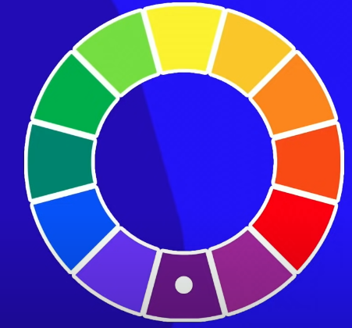

CIRCULO MONOCROMATICO

CORES COMPLEMENTARES, geralmente a cor que contraste, exemplo a cor do lado oposto, vermelho , seria com o verde, azul seria com o laranja.

Cores análogas, cores vizinhas da escolhida

SITE PARA TESTAR CIRCULO CROMATICO E VARIEDADES DE ESTILO, ANALOGA, TRIADE, MONOCROMTICA E ETC.

<https://color.adobe.com/pt/create/color-wheel>

<https://paletton.com/#uid=1000u0kllllaFw0g0qFqFg0w0aF> <- esse da pra imaginar o site no reviews como ele ficaria com as cores supracitadas.

<https://coolors.co/e36397-bc8da7-bdb4bf-d9d9d9-eff2ef> <- exemplo de cores

Como capturar um código de cor que você viu em algum site.

PARA FAZER DEGRADE DE CORES

<head>

    <meta charset="UTF-8">

    <meta name="viewport" content="width=device-width, initial-scale=1.0">

    <title>Gradiente em CSS</title>

    <style>

        *{  /* configurações globais das CSS, para que apareça na pagina inteira*/

            height: 100%;

        }

        body {

            background-image: linear-gradient(to right, white, Red);

        }

    </style>

    <!--codigo do degrade a cima, to right para direita, to left para esquerda, to top cima, to bottom em baixo-->

</head>

 <title>Gradiente em CSS</title>

    <style>

        *{  /* configurações globais das CSS, para que apareça na pagina inteira*/

            height: 100%;

        }

        body {

            background-image: linear-gradient(to bottom, #4F33D5, #A31F85, #E23F44, #EE652F, #F4A73D, #F8D26D);

            background-attachment: fixed; /*para fixar o degrader e nao ficar mexendo na hora de rolar a barra de rolagem*/

        }

    </style>

    <!--codigo do degrade a cima, to right para direita, to left para esquerda, to top cima, to bottom em baixo-->

</head>

Caso eu queira colocar o degrader em graus usa-se o ângulo+deg, exemplo 45deg

Usando o CSS na pagina de stylo

<head>

    <meta charset="UTF-8">

    <meta name="viewport" content="width=device-width, initial-scale=1.0">

    <title>Site de Exemplo</title>

    <link rel="stylesheet" href="style.css">

</head>

@charset "UTF-8";

*{

    font-family: 'Franklin Gothic Medium', 'Arial Narrow', Arial, sans-serif;

}   /* o estilo da fonte*/

p {

    text-align: justify; /*para alinhar as linhas dos paragrafos*/

}

body{

    background-image: linear-gradient(to right, #FCEB87, #E4C970, #A7832F);

}

main{

    background-color: white; /* a cor no fundo do texto*/

    border-radius: 20px; /* para arredondar as bordas*/

    box-shadow: 5px 5px 15px red; /*para colocar embaixo do texto main uma sombra como se fosse uma pagina*/

    width: 600px; /*para escolher o tamanho da janela doi texto main*/

    padding: 10px; /*para dar mais um espaço no final dos paragrafos*/

    margin: auto; /* para deixar o texto no meio do site independente do tamanho da tela*/

}

h1{

    color: brown; /*cor da fonte do h1*/

    text-align: center; /* alinhas no meio o h1*/

    text-shadow: 2px 2px 2px rgba(107, 28, 28, 0.705); /*sombra no texto*/

}

h2{

    color: rgb(70, 15, 15);

}

FONTES E TIPOGRAFIA DAS FONTES

Caso queira ver as combinações de fontes, caso não funcione uma fonte ele substitui pela proxima, use o sitew3school, so pesquisar no google css safe fonte combinations.

Ex:

font-family: Arial, Helvetica, sans-serif;

sempre termine a combinação com o tipo de letra que quer, exemplo acima, sans-serif= sem serifa, ou com serifa quie seria serif.

<head>

    <meta charset="UTF-8">

    <meta name="viewport" content="width=device-width, initial-scale=1.0">

    <title>Fontes em CSS</title>

    <link rel="shortcut icon" href="iconleao.ico" type="image/x-icon">

    <style>

        body{

            font-family: Arial, Helvetica, sans-serif;

        }

        h1, h2 {

            font-family: 'Times New Roman', Times, serif;

            color: rgba(6, 6, 97, 0.61);

        }

    </style>

    <style>

        body{

            font-family: Arial, Helvetica, sans-serif;

            /* Medidas Absolutas são

            cm = centimentro, mm= milimetro, in= polegada,px= pixel, pt= ponto, pc= paica

            Medidas Relativas

            em= relativo a altura do M, ex= altura do X, rem, vw, vh, %

            medidas recomendadas é o px e em

            não pode ter espaço entre o numero e a medida

            */

            font-size: 16px; /* geralmente usado 16px, se quiser usar o em, geralmente 16px é 1em, tentar usar sempre o em*/

        }

    </style>

</head>

PESO DA FONTE(deixar a fonte magrinha ou gordinha)

So funciona em algumas fontes, exemplo de uma fonte work Sans

Tag de peso da fonte= font-weight:

            font-weight: 500;

            /*lighter= magrinho, normal= normal, bold=gordinho, bolder= mais gordo

            podemos colocar tambem em numerico a largura, começa 100 e vai ate 900*/

            font-style: italic;

            /* quiser colocar italico */

            text-decoration: underline;

            /*quiser sublinhar*/

        }

        h1 {

            font-family: 'Work Sans' , sans-serif;

            font-weight: bolder;

            font-size: 3em;

            font-style: italic;

            /* shothand font, para fazer todos esses comandos mais rapidos, tem que ser na seguinte ordem:

            font-style -> font-weight -> font-size -> font-family

            posso usar da seguinte forma, font: italic bolder 3em 'work sans*/

        }

USANDO GOOGLE.FONT.COM , LA VC ESCOLHE VARIOS TIPOS DE FONT E IMPORT PARA SEU CÓDIGO.

 <style>

        @import url('https://fonts.googleapis.com/css2?family=Kaushan+Script&display=swap');

        body {

            font-family: 'Kaushan Script', Arial, Helvetica, sans-serif;

            font-size: 20px;

            color: black;

PARA DOWNLOAD DE FONTES, USADO BASTANTE SITE DAFONT.COM

Baixar a fonte, descompactar e colocar a fonte na pasta do exercício que esta fazendo.

Para colocar a tag da font baixada, tem que colocar @font-face, src:url (‘fonte que escolheu e se é ttf ou otf’) e tem que por o formato, segue os formatos exemplo abaixo.

 <style>

        @font-face {

            font-family: 'Splash';

            src: url('WaterSplash.ttf') format('TrueType');

            font-weight: normal;

            font-style: normal;

            /*

                Tipos de formt()

                -opentype (otf))

                -truetype(ttf)

                -embedded-opentype

                -truetype-aat (Apple Advanced typography)

                -svg */

        }

    body {

        font-family: Arial, Helvetica, sans-serif;

        color: blue;

    }

    h1 {

        font-family: 'Splash', 'Times New Roman', Times, serif;

        font-size: 3em;

    }

    </style>

</head>

PARA CAPTURAR FONTES E UM DETERMINADO SITE:

INSTALE NO SITE DA CHROME WEB STORE, instale o fonts ninja, ai para usar so ir no site que gostou da fonte, clicar no fonts ninja, ele ira mostrar todas as fontes da pagina.

Sites para retirar fonts de imagem:

Whatfontis.com

Fontsquirrel.com

Myfonts.com

ALINHAMENTOS DO TEXTO

Usa no style, body text-align: left, center ou right. Exemplo abaixo:

  <link rel="shortcut icon" href="iconleao.ico" type="image/x-icon">

    <style>

        body {

            font: normal 16px Arial, Verdana, serif;

            background-color: blue;

        }

        h1 {

            text-align: center;

            color: white;

        }

        h2 {

            text-align: right;

        }

        p {

            text-align: justify;

            /*justify serve para alinhas o texto dos dois lados, esquerda e direita*/

            text-indent: 30px;

            /* serve ára deixar um espaço no começo do paragrafo*/

        }

    </style>

</head>

Personalizando na pagina style, exemplo os h1 principais do site: usa-se na frente do h1 tag id=”principal, depois modifica na pagina style mais esse h1, exemplo abaixo:

Obs: tudo que em html é id = em CSS é # so pode ser usado uma vez na programação

Tudo que em HTML é class = em CSS é . já o class tem a mesma finalidade porem pode ser usado varias vezes.

<body>

    <h1 id="principal">Criando Sites com HTML e CSS</h1>

    <h1>Aprendendo HTML</h1>

@charset "UTF-8";

/* Obs: tudo que em html é id = em CSS é #

Tudo que em HTML é class = em CSS é .

*/

body{

    background-color: rgb(189, 255, 127);

    font-family: Arial, Helvetica, sans-serif;

}

h1 {

    color: rgb(11, 121, 1);

}

h1#principal {

    color: rgb(210, 233, 215);

    text-align: center;

    background-color: rgb(2, 116, 21);

    border-radius: 10px;

    box-shadow: 5px 5px 15px black;

}

h2 {

    color: rgb(1, 54, 15);

}

No style fica assim:

#principal {

    color: rgb(210, 233, 215);

    text-align: center;

    background-color: rgb(2, 116, 21);

    border-radius: 10px;

    box-shadow: 5px 5px 15px black;

Class posso colocar varias, e em um único h1,h2 ou p por exemplo posso usar mais de um class.

 <h2 class="basico">CSS Básico</h2>

    <p>Lorem ipsum dolor sit amet consectetur adipisicing elit. Ab in molestiae, laudantium magni iusto aspernatur voluptatibus doloribus accusantium veniam ipsum, commodi assumenda illo officia eius suscipit corrupti laboriosam quod nihil!</p>

No style

.basico {

   color: rgb(134, 66, 53);

}

.intermediario{

    color: rgb(53, 54, 134);

    font-weight: bold;

    /* font-weight: bold é negrito*/

}

<style>

        /*Seletores personalizados

        #  = id

        .  = class

        :  = pseudo-class

        :: = pseudo-element

        >  = childres

        */

Tag div

Pseudoclasse é usado com : (dois pontos) usado para colocar alguma ação

    <title>pseudo-classes</title>

    <style>

        div{

            display: inline-block;

            /*tag a cima serve para deixar tds div na mesma linha*/

            background-color: aqua;

            border: 1px solid black;

            /*tag a cima de borda*/

            text-align: center;

            height: 200px;

            /*a cima tag de altura*/

            width: 200px;

            /*tag a cima de largura*/

        }

        div:hover{

            /* : dois pontos é pseudoclasse, ele coloca um comando em uma div, exemplo da div:hover quando passa o mouse em cima tem uma ação nesse caso muda de cor a div*/

            background-color: rgba(238, 241, 14, 0.63);

        }

    </style>

</head>

<body>

    <div>01</div>

    <div>02</div>

    <div>03</div>

    <!-- div esta tag separa divisões->

</body>

</html>

Usando HOVER em : pseudoclasse

 <style>

        body{

            font-family: Arial, Helvetica, sans-serif;

        }

        div > p {

            display: none;

            /*essa div > p significa que o p esta dentro da div, tipo uma filha, e com a display none ele nao ira aparecer*/

        }

        div:hover > p {

            /* siv a cima é um pseudoclase que ira acontecer a ação se passa o mouse no div, ira desnloqueas p display none*/

            display: block;

            /* usado a cima para aparecer o display novamente*/

            color: white;

            background-color: red;

            width: 200px;

        }

        div :hover {

            color: red;

        }

    </style>

</head>

<body>

    <h1>Exemplo de HOVER</h1>

    <p>Passe o Mouse sobre o texto abaixo</p>

    <div>

        Passe o Mouse aqui

        <p>Texto escondido</p>

    </div>

    <p>Fim do exemplo</p>

</body>

USANDO LINKS

<title>Links</title>

    <style>

        body{

            font-family: Arial, Helvetica, sans-serif;

        }

        a {

            /* mudada a cor da fonte do item envelopado sem ser visitado*/

            color: green

            text-decoration: none;

            /*tirar o sublinhado*/

            font-weight: bold;

            /*negrito*/

        }

        a:visited {

            /* coloquei que caso vc aperte no site no link que foi envelopado (a) ficara visitado e mudara de cor*/

            color: red;

        }

        a:hover {

            color: black;

            text-decoration: underline;

            /*sublinhar quando colocar o mouse em cima*/

        }

        a:active {

            color: yellow

            /*clica no atalho muda de cor*/

        }

    </style>

</head>

<body>

    <h1>Personalizando Links</h1>

    <ul>

        <li><a href="https://gustavoguanabara.githunio" target="_blank">Repositório GitHub</a></li>

        <!--para envelopar shift+ctrl+p, coloca tag "a" e endereço da pagina, par air para uma aba nova é a tag target= blank-->

        <li><a href="https://www.youtube.com/results?search_query=cursos+em+video">Canal Youtube</a></li>

        <li>S<a href="https://www.cursoemvideo.com/curso/curso-html5-e-css3-modulo-2-de-5-40-horas">ite do Curso em Video</a></li>

    </ul>

E tem o PSEUDOELEMENTO exemplo, explicação de um elemento, no caso abaixo mostra que o link é um link, escreve , usando a tag ::after contente e link segue abaixo

  .especial {

            background-color: rgba(73, 138, 73, 0.425);

        }

        .especial::before {

            content: '↝ ';

        }

        .especial::after {

            content: ' ↜';

        }

        a:active {

            color: yellow

            /*clica no atalho muda de cor*/

        }

        a::after {

            content: ' [link]';

            text-decoration: none;

            font-weight: normal;

            color: brown;

        }

    </style>

</head>

<body>

    <h1>Personalizando Links</h1>

    <ul>

        <li><a href="https://gustavoguanabara.githunio" target="_blank">Repositório GitHub</a></li>

        <!--para envelopar shift+ctrl+p, coloca tag "a" e endereço da pagina, par air para uma aba nova é a tag target= blank-->

        <li><a href="https://www.youtube.com/results?search_query=cursos+em+video" class="especial">Canal Youtube</a></li>

        <li>S<a href="https://www.cursoemvideo.com/curso/

MODELO DE CAIXA (ANINHAMENTO)

TAG PARA AUMENTAS A DISTANCIA DA CAIXA PARA O CONTEUDO. Padding

Tag da borda do padding para fora é a margin, podemos colocar outro tracejado fora em torno da borda que se chama outline

Tipos de caixa:

Box-level:

Sempre vai ocupar a largura total da tela, se for tela grande sera grande, se for fina ira diminuir e ocupara a largura toda da fina. E sempre que pular exemplo um paragrafo, fará outra caixa

Inline-level: como na imagem abaixo, ela interrompe uma linha no meio coloca uma ciaxa, e o texto continua após a caixa na mesma linha.

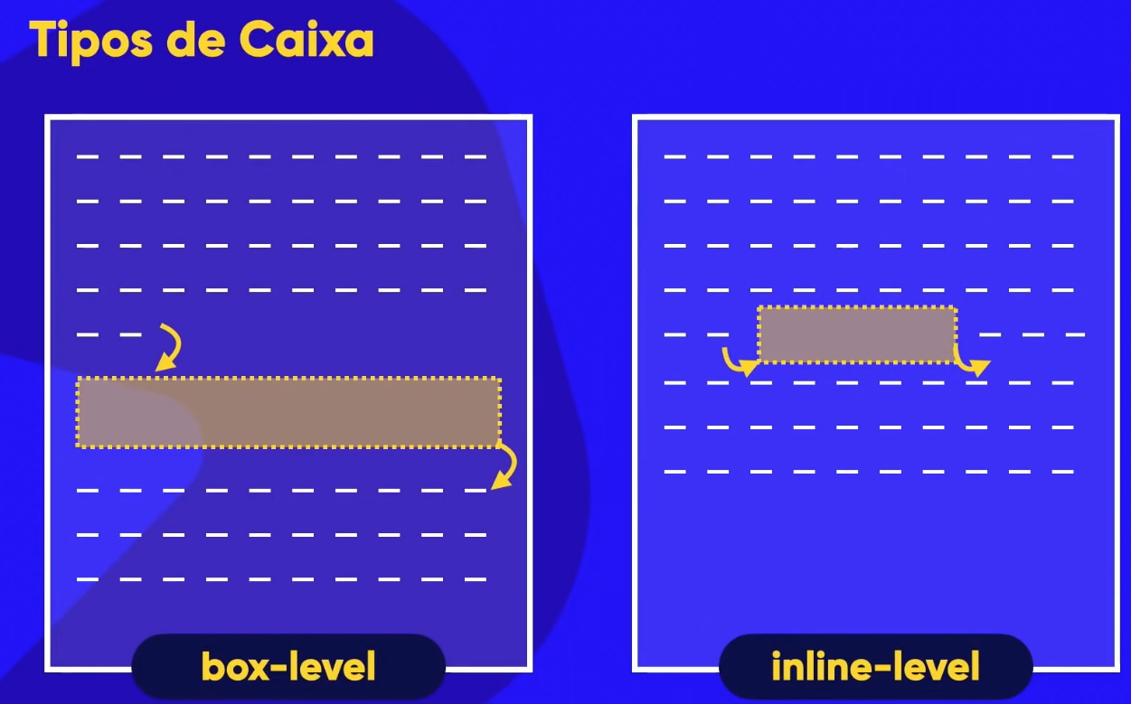

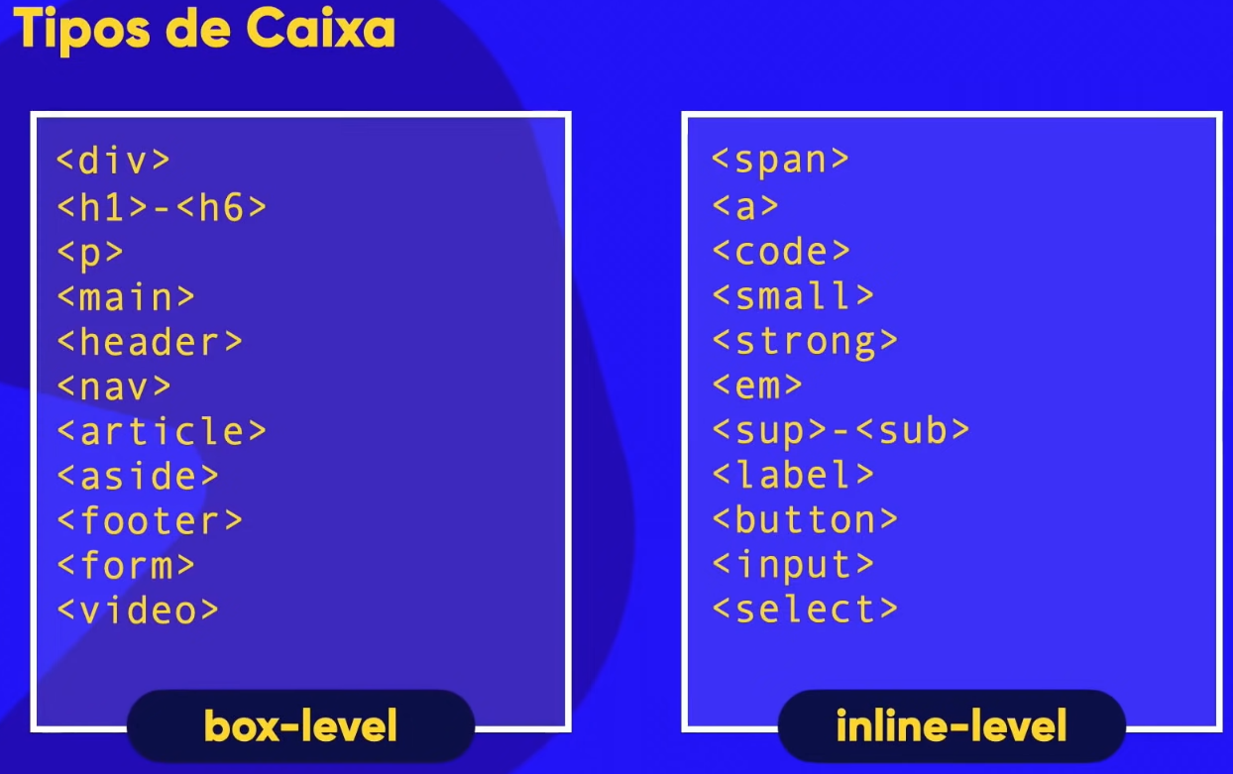

Tipos de bordar: width largura da borda, usada em px

Solid, double, dashed (pontilhado), dotted (pontiulhado menor) e groove(margem meio 3d)

  <title>Modelo de Caixas</title>

    <style>

        h1 { /*box-level*/

            background-color: lightgreen;

            width: 300px;

            height: 300px;

            border: 2px solid black;

            padding-top: 10px;

            padding-right: 10px;

            padding-bottom: 10px;

            padding-left: 10px;

            /* padding é o espaço entre o texto e a borda*/

        }

        a{ /*inline-level*/

            border: 10px solid red;

            padding-top: 10px;

            padding-right: 10px;

            padding-bottom: 10px;

            padding-left: 10px;

            /*colocando borda na tag a (link)*/

        }

    </style>

</head>

<body>

    <h1>Exemplo de caixa box-level</h1>

    <p>Paragrafos tambem são exemplos de box-level, mas os <a href="#"> os links são exemplos de caixas inline-level</a>. Vamos ver como tudo isso funciona. </p>

Padding pode ser simplificado como abaixo, e se as medidas forem iguais posso informar somente uma vez, exemplo padding: 10px;

  padding-top: 10px;

            padding-right: 10px;

            padding-bottom: 10px;

            padding-left: 10px;

            /* padding é o espaço entre o texto e a borda*/

            padding: 10px 10px 10px 10px;

            /*padding tembem podemos simplificar da seguinte forma acima*/

TAG MARGIN EXEMPLO ABAIXO

margin-top: 10px;

            margin-right: 10px;

            margin-bottom: 10px;

            margin-left:10px ;

            /*tag margin usado para separar a borda pelo lado de fora, exemplo distanciar de algum texto ou outra margem*/

PARA CENTRALIZAR A CAIXA: (PARA CENTRALIZAR UM TEXTO TEXT ALIGN CENTER)

            margin: auto;

            /*USADO PARA CENTRALIZAR A MARGEM, FICARIA A CAIXA NO MEIO DA PAGINA*/

 margin-top: 10px;

            margin-right: 10px;

            margin-bottom: 10px;

            margin-left:10px ;

            /*tag margin usado para separar a borda pelo lado de fora, exemplo distanciar de algum texto ou outra margem*/

            margin: 10px 10px 10px 10px;

            /*pode ser simplificada da mesma forma do padding, se quiser podemos usar tambem o auto para centralizar, somente na esquerda e direita, ai ficaria no meio das laterais*/

 <title>Grouping Tags  </title>

    <style>

        body {

            font-family: Arial, Helvetica, sans-serif;

            background-color: rgb(145, 142, 142);

            margin: 0px;

        }

        header {

            background-color: rgb(44, 5, 5);

            padding: 10px;

            margin: 10px;

            border: 3px solid black;

            color: whitesmoke;

        }

        nav {

            background-color: rgb(66, 63, 63);

            padding: 3px;

        }

        nav > a {

            text-decoration: none;

            color: white;

            font-weight: bold;

            margin-right: 30px;

        }

        nav > a:hover {

            text-decoration: underline;

        }

        main {

            background-color: rgb(32, 6, 6);

            padding: 10px;

            margin: 10px;

            color: rgb(114, 138, 114);

        }

        section {

            background-color: rgb(32, 9, 9);

            padding: 10px;

            margin: 0px;

            color: white;

        }

        article {

            background-color: lightgray;

            padding: 5px;

        }

        article > aside {

            background-color: rgb(66, 64, 64);

            color: whitesmoke;

        }

        footer {

            background-color: black;

            color: white;

            text-align: center;

            padding: 1x;

            margin: 0px;

        }

    </style>

</head>

<body>

     <header> <!--cabeçalho-->

        <h1>Meu Site</h1>

        <nav> <!--Nav de navegação, para deixar em enfase os links, o a href vc coloca o link-->

            <a href="#">LINK 1</a>

            <a href="#">LINK 2</a>

            <a href="#">LINK 3</a>

            <a href="#">LINK 4</a>

        </nav>

     </header>

     <main> <!--principal-->

       <section id="assuntos">

            <p>Sgt HONÓRIO</p>

       </section>

       <section id="noticias">

            <article> <!--artigo, não precisa exatamente estarem article dentro do section-->

                <h2>Boticias sobre o Brasil</h2>

                <p>Lorem, ipsum dolor sit amet consectetur adipisicing elit. Nostrum provident a quae architecto cumque tenetur error soluta vero quod, veritatis explicabo esse aliquid sit neque nesciunt voluptate. Ea, quasi pariatur?</p>

                <aside>

                    <p>Srtigo escrito por José da Silva</p>

                </aside>

            </article>

       </section>

     </main>

     <footer> <!--rodapé-->

        <p>Desenvolvido por HONÓRIO</p>

     </footer>

Colocando sombras nas caixas

   nav {

            background-color: rgb(66, 63, 63);

            padding: 3px;

            box-shadow: 1px 1px 1px black;

também da para usar o inspecionar na pagina do navegador, inpecionar e ali comfigurar a borda, copiar o código e colar no code. Cap 16 aula 05 modulo 02

colocar borda arredondada na caixa cap 16 aula 06 modulo 02

 main {

            background-color: rgb(32, 6, 6);

            padding: 10px;

            margin: 10px;

            color: rgb(114, 138, 114);

            border-radius: 10px;

            /* deixar a borda do main arredondada*/

            box-shadow: 4px 4px 9px 8px rgba(0, 0, 0, 0.418);

            /* colocando borda na caixa do main tambem*/

        }

Exercício brincadeira

Fazendo uma bola

Abaixo da ultima ag, no caso o footer criamos uma div

     </footer>

     <div id="bola"></div>

</body>

</html>

E no style usamos a divi da seguinte forma com css

  div#bola {

            height: 100px;

            width: 100px;

            margin: 10px;

            background-color: whitesmoke;

            border-radius: 50%;

        }

Usando variáveis no CSS, nesse caso de cor:

@charset "UTF-8";

/* abaixo é uma variavel usando o :root eu faço uma variavel, nesse caso de cor, so eu escoher a cor que quero e deixar salvo nas cores 0,1,2... e apertar ctrl+espço na hr da escolha*/

:root {

        --cor0: #c5ebd6;

        --cor1: #83e1ad;

        --cor2: #3ddc84;

        --cor3: #2fa866;

        --cor4: #1a5c37;

        --cor5: #063d1e;

}

body {

        background-color: var(--cor0)

Para importar uma fonte do GOOGLE FONTS:

@charset "UTF-8";

/*aqui abaixo é para importar uma font do google fontes, ai vc escolhe a fonte, e vai em import, e copia o codigo abaixo no site, depois disso coloque tb como fonte destaque para usar como variavel*/

@import url('https://fonts.googleapis.com/css2?family=Bebas+Neue&display=swap');

No root

--fonte-destaque: 'Bebas Neue', cursive;

Importar uma fonte já baixada no computador:

/*abaixo é como fazer para colocar uma fonte que foi baixada no compuyador e tb coloque como variavel os dois pontos antes da /fontes/idroid serve para mostrar que esta em outra pasta dentro da pasta atual */

@font-face {

        font-family: 'Android';

        src: url('../fontes/idroid.otf') format('opentype');

        font-weight: normal;

no root

 --fonte-android: 'Android', cursive;

main > article > h1 {

        color: var(--cor5);

        font-family: var(--fonte-android);

}

Para tirar espaço de baixo e de cima, usando uma tag para tudo *

/*para fazer uma variavel global e tirar todos os espaçamentos entre  cada box usa-se *, exemplo abaixo )cap 17 aula 06 mod02*/

* {

        margin: 0px;

        padding: 0px;

}

Responsividade: deixar o tamanho do conteúdo para todas as telas adaptável.

main {

        background-color: white;

        padding: 20px; /*para definir distancia interno entre o elemento e a borda*/

        border-radius: 10px; /*colocar borda arredoindada na box*/

        min-width: 280px; /*tamanho minimo da box, usado para celular*/

        max-width: 800px; /* tamanho maximo da box*/

        margin: auto;/*deixa o main no meio da tela*/

}

main > article > h1 {

usando em imagem para ela se adaptar nos tamanhos de tela

img {

        width: 100%; /*usado para ela sempre ocupar 100% da tela, independente do tamanho.*/

}

Colocando a imagem menor para alterar caso seja tela pequena:

  <picture>

                <source media="(max-width: 600px)" srcset="imagens/irina-blok-pq.jpg">

                <img src="imagens/irina-blok.jpg" alt="Irina blok, criadora do bugdroid">

            </picture> <!-- para colocar uma imagem que troque por uma menor caso a tela seja pequena, envelope a img com picture e depois use a tag source media e max-width como no exemplo-->

Rodapé

footer {

        background-color: var(--cor5);

        color: white;

        text-align: center; /* para colocar o texto no centro*/

        font-size: 0.8em;

        padding: 5px;

}

footer a {

        color: white;

        font-weight: bolder;

        text-decoration: none;

}

footer a:hover {

        text-decoration: underline;

        color: var(--cor2);

}

Atualizando a lista e mudando símbolo da lista

aside {

        background-color: var(--cor1);

        padding: 10px;

        border-radius: 15px;

        box-shadow: 3px 3px 8px rgba(0, 0, 0, 0.479);

}

aside > h3 {

        background-color: var(--cor4);

        color: white;

        padding: 10px;

        margin: -10px -10px 0px -10px; /*para igualar a margem com o backgroud color*/

        border-radius: 15px 15px 0px 0px; /* arredondou somente a parte de cima da borda*/

        text-align: center;

}

aside > ul {

        list-style-type: '\2714\00A0'; /*eguei o simbolo de check no emojepedia copiei o codico 2714 e usei da forma a cima, o codigo 00A0 é para dar um espaço somente*/

        list-style-position: inside; /*para colocar os simbolos que estavam pra fora do background color do aside pra dentro.*/

        columns: 2;

}

Para colocar um símbolo no link externo por exemplo?

Abaixo um paragrafo com um link direcionando, com blank

   <p>A ideia de ter um mascote foi amadurecendo e a missão foi passada para uma profissional da área. A ilustradora Russa <a href="https://www.irinablok.com/about" target="_blank" class="externo">Irina Blok</a>, também funcionária do Google, ficou com a missão de representar o pequeno robô de uma maneira mais agradável.</p>

Usando o class no style para colocar o símbolo

a.externo::after {

        content: '\00A0\1f517';

}

Tirar o negrito do h1,h2h3..

font-weight: normal; /*para tirar o negrito do h1 ,  h2 e h3*/

}

Para centralizar um vídeo ou mexer em mais coisas, temos que primeiro envelopar o vídeo iframe, em uma div

        <div class="video"> <!-- para mexer no video cria-se uma div, podendo usar uma class q mecheria em todos os video ou um id, agora continua a configuração no style-->

                <iframe width="560" height="315" src="https://www.youtube.com/embed/l2UDgpLz20M?si=1b3y6in6lhF3Qi7S" title="YouTube video player" frameborder="0" allow="accelerometer; autoplay; clipboard-write; encrypted-media; gyroscope; picture-in-picture; web-share" allowfullscreen></iframe>

            </div>

div.video {

        background-color: var(--cor5);

        margin-bottom: 30px;

        margin: 0px -20px 30px 0px;

        padding: 20px;

        padding-bottom: 58.5%; /*se quando der play no video ficar com a barra preta do lado do video, somente mexer na porcentagem aqui do padding-bottom que irá ajustar*/

        position: relative; /*unica forma de mexer no video temos que colocar position relative e no div.video>iframe position absolute*/

}

div.video > iframe {

        position: absolute;

        top: 5%; /*distancia do top e abaixo da esquerda*/

        left: 5%;

        width: 90%; /*temos que colocar width e height para preenxer a box e assim acompanhar o tamanho da tela*/

        height: 90%;

}

Hospedando site capitulo 18 aula 06 3 modulo

Criando qr code para direcionar para o site, cria em site https://www.qr-code-generator.com/